**《微机原理及应用》实验报告**

实验二：汇编程序设计

专业班级： 计科20-02

学生学号： 542001020223

学生姓名： 原彬贺

指导教师： 韩继辉

成 绩：

**一、目的与任务**

1、掌握8086/8088 CPU常用指令的功能；

2、掌握汇编语言程序基本结构；

3、掌握汇编语言的编译、连接和调试过程；

**二、内容、要求与安排方式**

1、内容、要求

在数据段从TABLE开始定义10个无符号的数1～10，每个数据为一个字节，计算这10个数的和，结果放到SUM字单元之中，并用debug进行调试。具体步骤如下：

1. 用任意文本编辑器（如notepad++）编写汇编源程序，保存为sum.asm；
2. 用masm.exe对sum.asm进行汇编，生成目标文件sum.obj；
3. 用link.exe对目标文件进行连接，生成可执行程序sum.exe；
4. 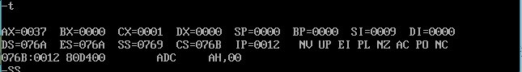用debug对sum.exe进行调试，单步运行，观察运行过程是否正确；

通过对其最后一次循环的结果，si的值为9，cx的值为0001，而结果ax中的值为0x0037，可知运行过程正确。

1. 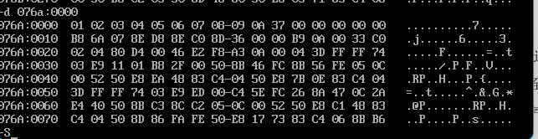运行结束后，用debug的d命令查看SUM字单元结果，验证程序是否正确运行；

根据图中结果0x37，其转化为十进制为55，而从一加到10的结果正是55，可知结果未错，程序正确运行。

1. 用debug的e命令将TABLE中第3个无符号数改为0，用g重新运行程序至DOS返回中断指令之前（即在MOV AH, 4CH设置断点），然后用d命令查看SUM字单元的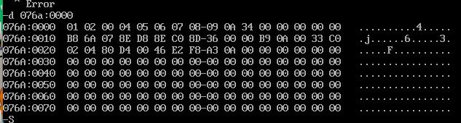结果，观察有什么变化，并验证结果是否正确。

由图可知，其结果最后为0x34，则其对应十进制为52，而将三变为零后，55-3=52，可知，结果未出现错误。

2、实验安排方式：每组1人，独立完成上机实验

**三、实验设备**

1、所用设备：安装Windows XP 系统的PC机一台

2、消耗性器材：无

4、实验总结

通过本次实验，我学会了使用masm先对asm文件进行编译，再使用link文件对其进行链接操作，之后再使用debug生成的可执行文件进行调试操作。

同时，在进行debug调试的过程中，我也学会了许多debug的命令。而通过对程序进行实际的编写，使我明白了数据段定义的意义，和循环的正确使用以及无符号数的运算方法。这次实验对我帮助很大。